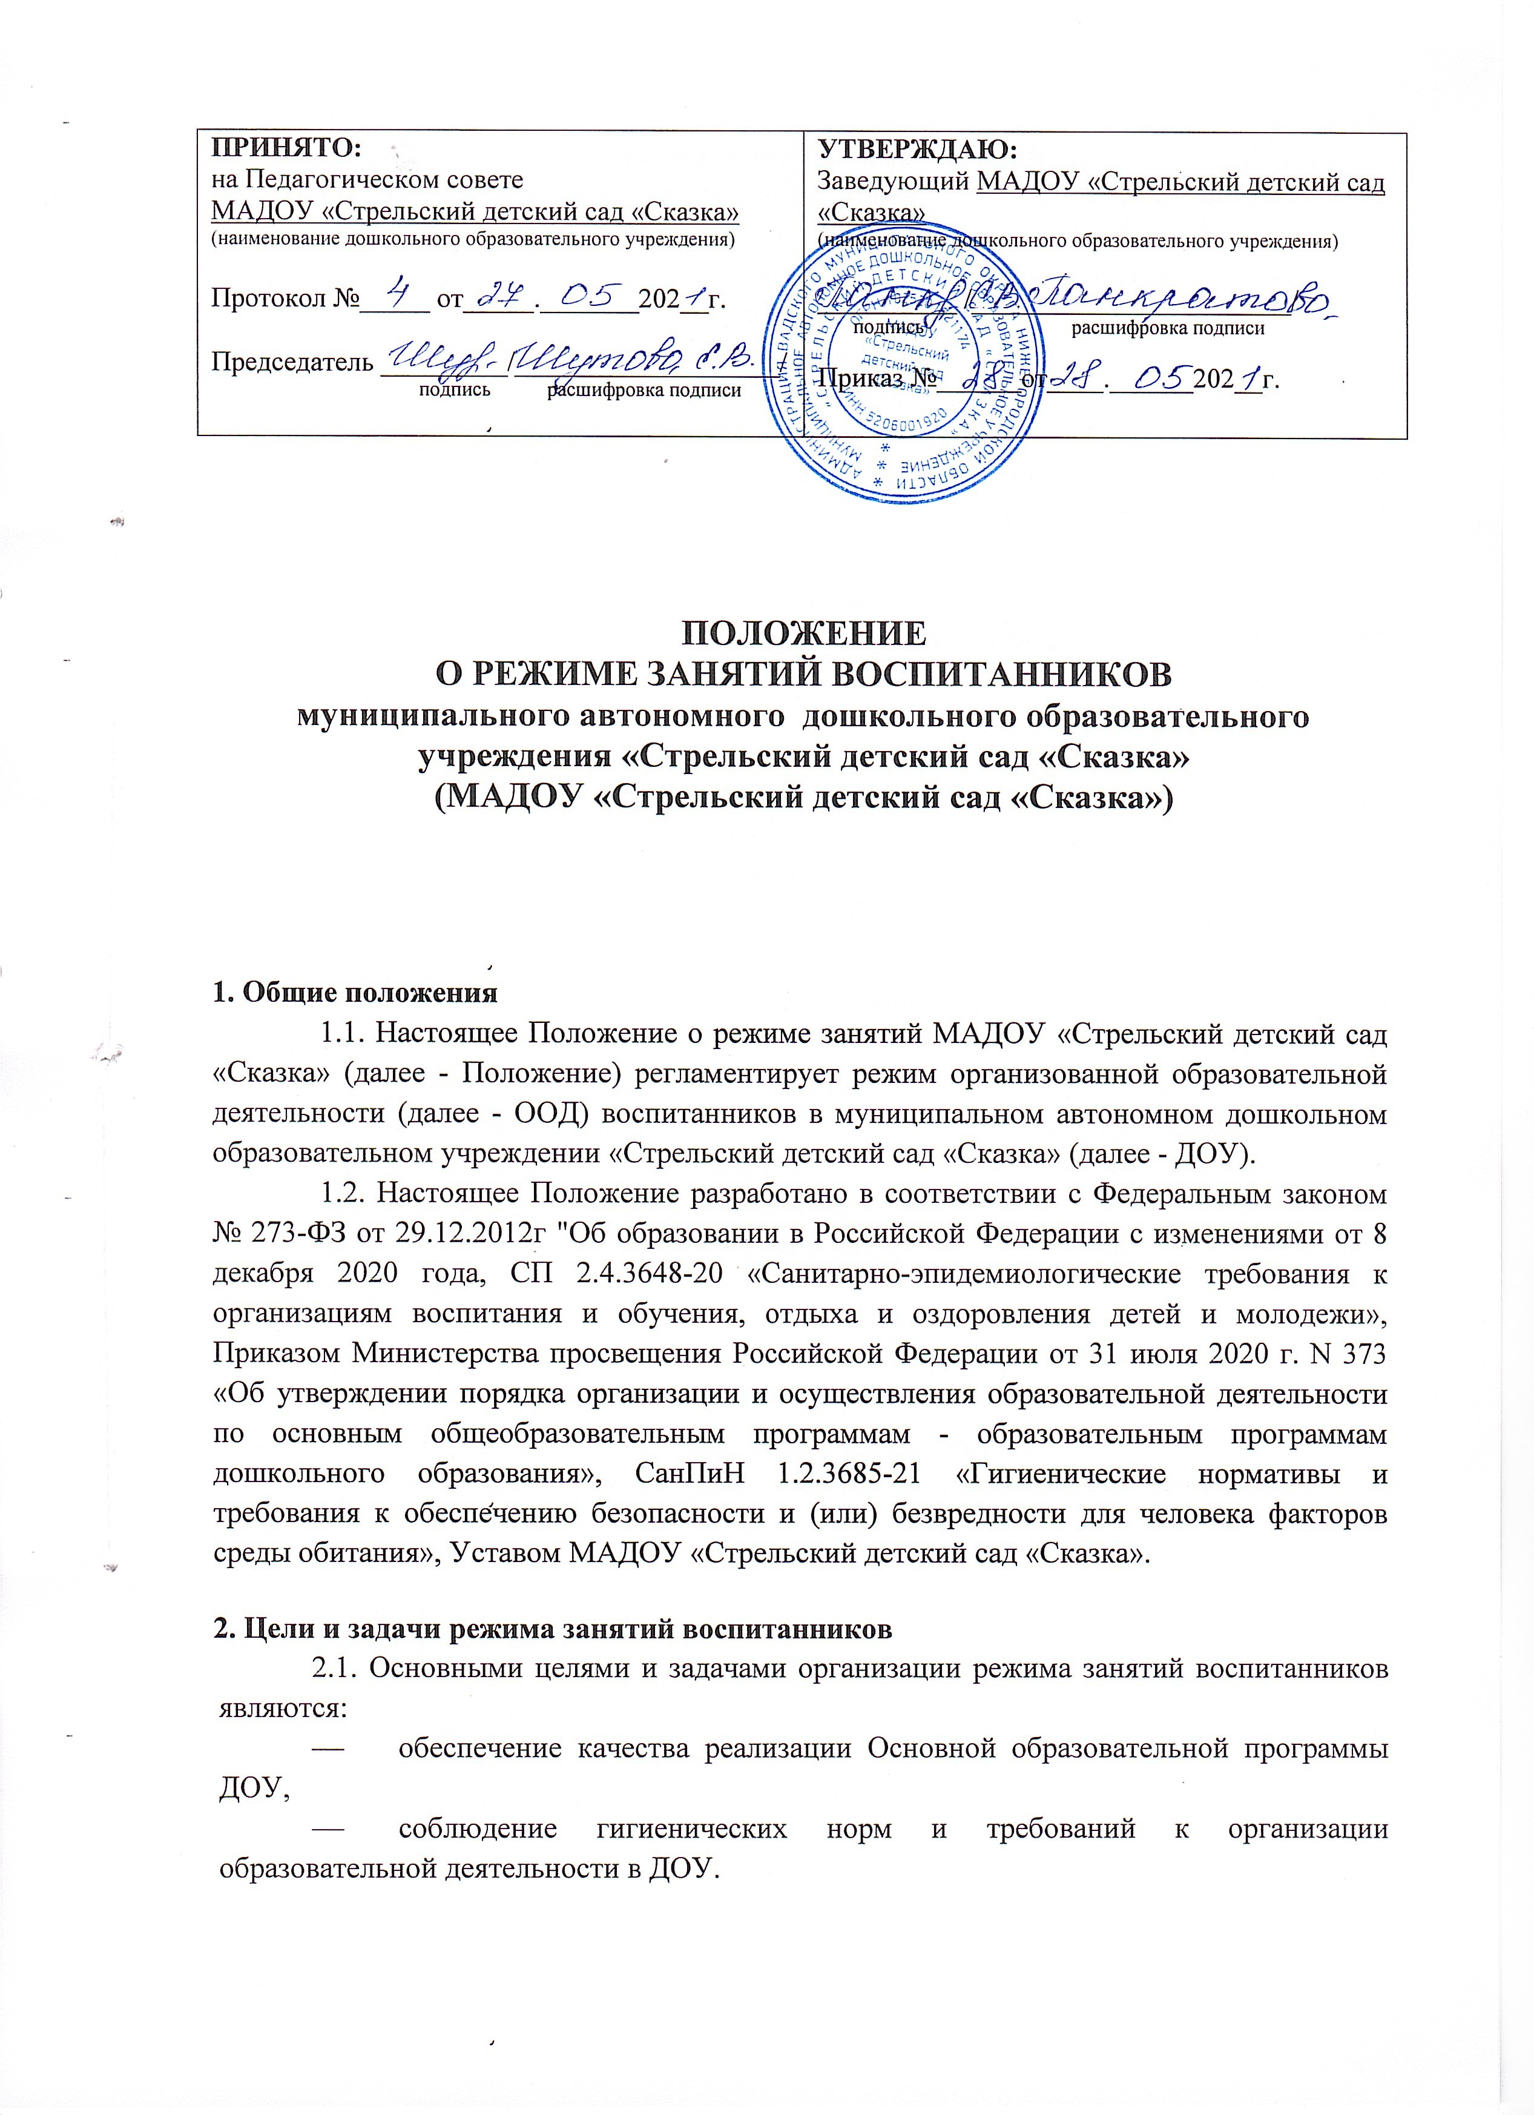

3. Организация режима занятий
- Организация образовательного процесса в ДОУ осуществляется в соответствии с Основной образовательной программой ДОУ. СП 2.4.3648-20 «Санитарно-эпидемиологические требования к организациям воспитания и обучения, отдыха и оздоровления детей и молодежи», СанПиН 1.2.3685-21 «Гигиенические нормативы и требования к обеспечению безопасности и (или) безвредности для человека факторов среды обитания», расписанием организованной образовательной деятельности, которое утверждается заведующим на учебный год.
- Организованная образовательная деятельность ДОУ строится в соответствии с учебным планом, определенным Основной образовательной программой ДОУ.
- Продолжительность учебного года, недельная образовательная нагрузка определена в календарном учебном графике, утвержденном руководителем на начало учебного года.

4. Режим занятий воспитанников от 1,6 до 2 лет
- Для воспитанников данного возраста устанавливается адаптационный период две недели, с учетом психофизических особенностей и состояния здоровья.
- Продолжительность игры - занятия составляет 6 мин.
- Максимально допустимый объем образовательной нагрузки в день - 12 минут. Общее количество игр - занятий в неделю составляет 10 занятий.
- Игры - занятия проводятся воспитателем в групповой комнате ежедневно в утренний период бодрствования:
- с понедельника по пятницу фронтально 9.00 - 9.06; 9.16 - 9.22.
4.5. Дня профилактики утомления в середине времени, отведенного на игру - занятие, проводятся физкультурные минутки 2 мин.
4.6. Перерывы между играми - занятиями - 10 минут.
4.7. Игры - занятия по развитию движений проводятся воспитателем в групповой комнате - 2 раза в неделю.
4.8. Музыкальные игры - занятия проводятся музыкальным руководителем и воспитателем в групповой комнате 2 раза в неделю.

5. Режим занятий воспитанников от 2 до 7 лет
5.1. Продолжительность организованной образовательной деятельности для воспитанников составляет:
от 2 до 3 лет - 10 минут,
от 3 до 4 лет - 15 минут,
от 4 до 5 лет - 20 минут,
от 5 до 6 лет - 25 минут,
от 6 до 7 лет - 30 минут.
5.2. Объем образовательной нагрузки в первой половине дня регламентируется нормами СанПин 2.4.1. 3049-13.
5.3. Перерывы между периодами ООД - 10 минут. Для воспитанников в возрасте от 5 до 7 лет перерыв между 2 и 3 занятием 15 минут, так как в этот период проходит 2-й завтрак.
5.4. Организованная образовательная деятельность с воспитанниками от 2 до 3 лет проводится ежедневно в групповой комнате в первую половину дня:
- с понедельника по пятницу 9.00 - 9.10; 9.20 - 9.30.
5.5. Организованная образовательная деятельность с воспитанниками от 3 до 4 лет проводится ежедневно в групповой комнате в первую половину дня:
- с понедельника по пятницу 9.00 - 9.15; 9.25 -9.40.
5.6. Организованная образовательная деятельность с воспитанниками от 4 до 5 лет проводится ежедневно в групповой комнате в первую половину дня:
- с понедельника по пятницу 9.00 - 9.20; 9.30-9.50.
5.7. Организованная образовательная деятельность с воспитанниками от 5 до 6 лет проводится ежедневно в групповой комнате в первую половину дня:
- с понедельника по пятницу 9.00 – 9.25; 9.35 – 10.00; 10.25 – 10.50.
5.8. Организованная образовательная деятельность с воспитанниками от 6 до 7 лет проводится ежедневно в групповой комнате в первую половину дня:
- с понедельника по пятницу 9.00 - 9.30; 9.40 - 10.10; 10.25 - 10.55.
5.9. Организованная образовательная деятельность, требующая повышенной познавательной активности и умственного напряжения детей, организуется в первую половину дня.
5.10. В середине организованной образовательной деятельности, для профилактики утомления проводятся физкультурные минутки.
5.11. Организованная образовательная деятельность с воспитанниками проводится:
- по познавательному, речевому и художественно - эстетическому развитию - воспитателями - в групповой комнате,
- по музыкальному развитию (2 раза в неделю) - музыкальным руководителем в музыкальном зале.
- по физическому развитию - воспитателями:
от 2 до 3 лет - 2 раза в неделю музыкальном зале.
от 3 до 4 лет - 3 раза в неделю музыкальном зале,
от 4 до 5 лет - 3 раза з неделю музыкальном зале.
от 5 до 6 лет - 2 раза в неделю музыкальном зале. 1 раз - на воздухе.
от 6 до 7 лет - 2 раза в неделю музыкальном зале, 1 раз - на воздухе.
5.12. Длительность занятий по физическому развитию составляет:
№ п/п | Возраст | Длительность занятий
1 | 2-3 года | 10 мин.
2 | 3-4 года | 15 мин.
3 | 4-5 лет | 20 мин.
4 | 5-6 лет | 25 мин.
5 | 6-7 лет | 30 мин.
5.13. Один раз в неделю круглогодично, для воспитанников от 5 до 7 лет организовываются занятия по физической культуре на открытом воздухе, при неблагоприятных погодных условиях третье физкультурное занятие проводится в помещении согласно приказа заведующего, если температура воздуха ниже минус 15°С и скорость ветра более 7м/с.
5.14. Занятия по физическому развитию у воспитанников в возрасте от 5 до 7 лет проводятся на воздухе только при отсутствии медицинских противопоказании и наличии у воспитанников спортивной одежды, соответствующей погодным условиям.

6. Ответственность
6.1. Во время образовательного процесса администрация ДОУ, воспитатели, младшие воспитатели несут ответственность за охрану жизни и здоровья детей.
6.2. Администрация, педагогические работники несут ответственность за:
- качество и реализацию в полном объеме образовательной программы ДОУ;
- соблюдение расписания организованной образовательной деятельности;
- соответствие применяемых форм, методов и средств организации образовательного процесса возрастным, индивидуальным, психофизическим особенностям детей.

7. Заключительные положения
7.1. Настоящее Положение действует до принятия нового.
7.2. Изменения в настоящем Положении могут вноситься в виде «Изменений и дополнений в настоящее Положение»
7.3. Настоящее Положение прошнуровывается, пронумеровывается, скрепляется печатью, подписывается заведующим ДОУ.

